Отмеряно судьбой сполна.
О судьбе участника Великой отечественной войны Кондрашева Василия Минаевича
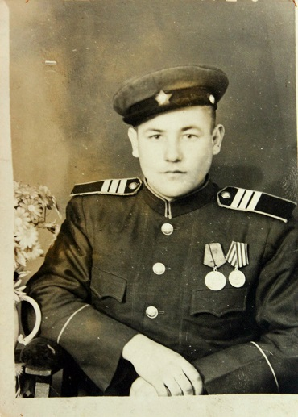
Все дальше от нас уходит Великая Отечественная война и все меньше остается живых свидетелей этих страшных событий. На сегодняшний день остался только один участник боевых действий против немецко-фашистских захватчиков, участник разгрома японского милитаризма. Это Кондрашев Василий Минаевич. Учащиеся нашего класса часто посещают ветерана, оказывают ему помощь, поздравляют с праздниками и слушают рассказы о его жизни и судьбах земляков и сослуживцев, о довоенном детстве, участии в войне против немецко-фашистских захватчиков, против Японии. А мы слушаем, записываем, снимаем видео. В судьбе Василия Минаевича удивительно отразилась судьба нашего многострадального народа.
Второй и единственный.
Родился Кондрашев Василий Минаевич в селе Новотелегино Таврического района Омской области в большой семье заведующего животноводческой фермой колхоза "Красная искра" Кондрашева Миная Гурьевича. И отец, и мать были во втором браке. В Сибирь прибыли из Самарской губернии. Мать жила в деревне Таловая. Там и вышла (точнее выдали) замуж первый раз, фамилия по первому мужу Вариводина. Было у них четыре дочери, но в 1921 году случился в Поволжье страшный голод. Всё съели, что можно было, всех сусликов, собак, рассказывала потом сыну мать. Муж и две дочери умерли от голода. Зарезали последнюю тощую корову, этим и спаслись.
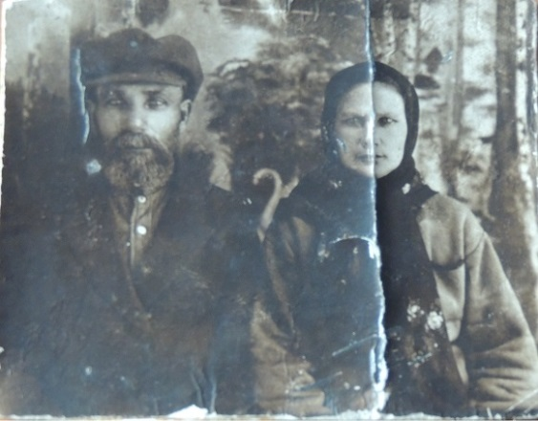
Отец проживал в молоканской деревне Тяглое озеро (теперь Пестравского района Самарской области). Еще до революции перебрался в Сибирь, в Омскую область Одесский район деревню Брезицк. Там работал у хозяина, работал хорошо, поэтому, когда надумал жениться, хозяин выделил ему корову и лошадь. Родилось у отца с первой женой 8 детей, но женщина умерла. Как встретился Минай со своей второй женой, Василий не помнит. Но в складчину, у них было 10 детей (правда, четверо старших у Миная уже определились, завели свои семьи, свое хозяйство). Первым совместным ребенком был Василий, потом Зина, Гриша, Надя. Гриша умер в детстве, мать сильно горевала. Василий остался единственным сыном у матери.
Но у отца Василий был вторым Василием. Первый Василий родился первенцем в первом браке отца. Но погиб, замерз. Возили в город что-то из Брезицка на быках, вот и Василия (уже 20-летнего парня) тоже отправили, а на обратном пути застала сильная метель. Один из быков устал и встал. Стоит и все. Парень принял правильное решение, распряг быков. И пошел за крепким быком, держась за налыгу. И бык вывел к самому дому. Но, толи бык, почуяв дом, рванулся, толи просто от усталости, парень потерял налыгу и упал. Утром родные увидели быка, стали искать Василия и нашли на своем огороде. Не дошел несколько десятков метров.
«Так получилось, что в паспорте и других документах у меня стоит дата рождения 15 мая 1925 года,- говорит Василий Минаевич, - а родился в январе. На второй день Рождества – говорила мне мать. А в 1942 году, зимой, пришел на лыжах в Камышино человек из района, переписывать всех молодых, ну и спрашивает, когда, мол, день рождения, ответил, как знал. А когда Рождество вспомнить не могли: ни он, ни я. «Ну, давай, - говорит военкоматский, - ни твоя, ни моя, майский будешь, аккурат в середке – 15 числа рожденный». Так и написал.
Два года проучился в начальной школе села Новотелегино, а в третий класс пошел в Харламово. Летом пять километров ходил пешком, а зимой детишек подвозили на лошадях. В 12 лет стал Василий сыном врага народа, отца расстреляли за то, что не отказался от бога. 28 июля 1937 года был арестован отец. Приговорен тройкой при УНКВД по Омской области 15 августа 1937 года, обвинение по ст. 58-10 УК РСФСР. Расстрелян 17 августа 1937 г. Место захоронения - Омск. Реабилитирован 20 апреля 1989 г. Прокуратурой Омской обл. на основании Указа ПВС СССР.
Мать с детьми, спасаясь от гонений, переехала из Новотелегино в Камышино. В школу из Камышино в Харламово дети ходили пешком, а это восемь километров напрямую, через Германский лес. Но долго учиться не пришлось. После пятого класса порвались последние ботинки.
Замечательный собеседник Василий Минаевич, много интересных историй и фактов помнит о своих земляках - жителях Новотелегино, Камышино, Харламово. Много рассказывает и о фронтовых событиях. Вот и о братьях Буробиных нам поведал. Братья, а все разные были. И по характеру, и по фигуре. Николай был высокий и стройный, умный – вся деревня его любила. Стал кадровым военным, в Москве служил. А домой наведывался – сразу шёл к Маше. Они с ней постоянно переписывались. Чистая, светлая любовь была у них. Но погиб Николай. И Володя погиб. Он перед уходом на фронт поделился с Василием предчувствием. Я, говорит, финскую прошёл, знаю, что такое война. Чувствую – не вернусь. Погиб в 1944 году. А остальные вернулись домой, работали в нашем районе, на Севере.
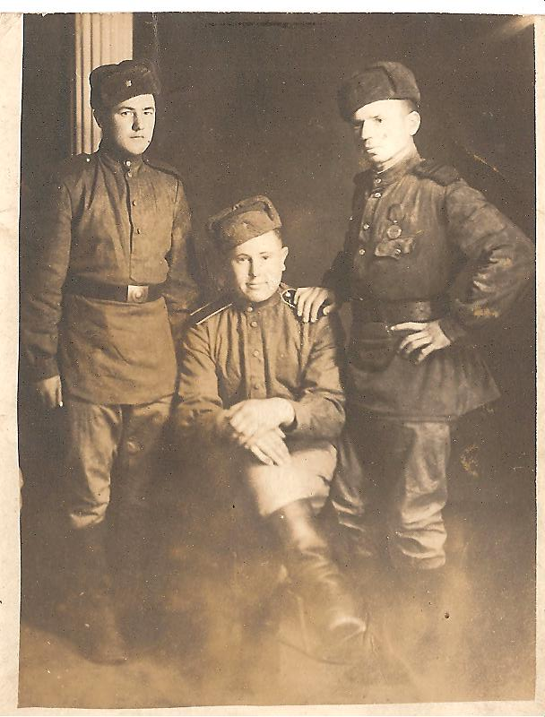
Журнал боевых действий.
С однополчанами. Ноябрь 1945 г.
Занимаясь поиском материалов на портале Министерства обороны России «Память народа», мы натолкнулись на Журнал боевых действий 625 стрелкового полка 221 стрелковой дивизии, в котором служил Василий Минаевич. «Ну, надо же, - удивляется ветеран, когда мы его знакомили с находкой, - оказывается все события, происходившие с полком, довольно подробно записывались». Полк был сформирован летом 1943 года, а Василий Кондрашов в него попал весной 1944 года, когда шли бои в Украине за город Винницу. Читаем дальше страницы журнала - краткой летописи 625 полка. 23 марта 1944 года полк, преследуя противника, занял село Мигалевцы и оказался отрезанным от остальных частей дивизии отступавшими немцами. «Помню это окружение, - продолжает Василий Минаевич, - остальные части дивизии отстали от нас. А мы в этот день сбили самолет, так называемую немецкую «Раму». Он летел низко, по всей видимости, заходил на посадку, и не ожидал встретить противника. Мы стреляли в него всем полком, из винтовок, автоматов, противотанковых ружей. Самолёт сразу загорелся и упал на рельсы у железнодорожной станции. Радости нашей не было предела. А потом узнали, что отрезаны от основных частей. Ночью, бесшумно, можно сказать «на цыпочках», выходили из окружения. Но часть обоза, в том числе раненых, не удалось спасти, фашисты обнаружили обоз и открыли огонь. Выйдя на передовую, в тыл немцам, полк открыл такой шквальный огонь, что противник разбежался. Да и наши, от неожиданности, немного струхнули. Смеялись потом вместе».
Читаем дальше Журнал боевых действий 625 полка и удивляемся памяти Василия Минаевича. Многое мы уже слышали из его уст. И о борьбе с бендеровскими бандами, и о последующей переброске на Ленинградский фронт на Карельский перешеек, для борьбы с финнами. «В отличии от немцев, финны любили воевать ночью. Днём спят или чем ещё занимаются, а ночью в атаку» - вспоминает ветеран. Вот и в документе читаем «В 1.30 противник под прикрытием сильного артминогня предпринял разведку боем…». А через день атака предпринята в 2.45, а потом в 3.30.
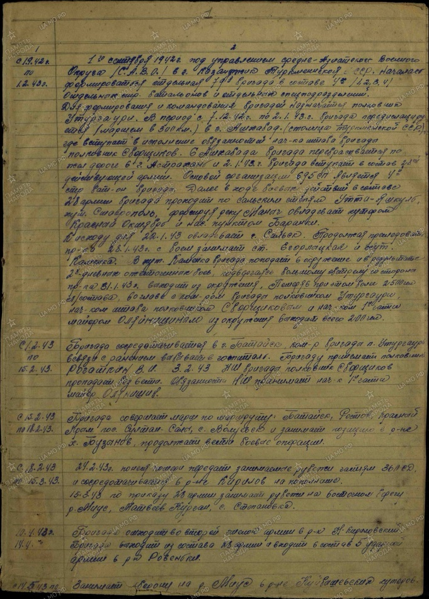
Запись от 20 июля 1944 года свидетельствует о том, что в 1 час ночи противник предпринял массированную атаку и, в некоторых местах, ему удалось достичь наших передовых рубежей. Но интенсивным артиллерийским, миномётным и огнём нашей пехоты атака была отбита. Враг потерял более 300 солдат и офицеров убитыми, сожжено 2 автомашины, уничтожена батарея 81 мм миномётов. Наша артиллерия в этом бою выпустила до 2000 снарядов и мин. За этот подвиг было награждено 176 солдат и офицеров полка, в том числе и наш земляк медалью «За отвагу». Вот строки из наградного листа.
«Заряжающего миномёта 3 миномётной роты рядового Кондрашова Василия Минаевича, за то, что он в бою в районе Урочище-Унито Выборгского района 20 июля 1944 года, несмотря на сильный артиллерийско-миномётный огонь противника, обеспечил чёткую и бесперебойную работу расчёта, что способствовало успешному отражению атаки противника.
1925 год рождения, беспартийный, русский, призван в РККА Таврическим РВК Омской области. Домашний адрес: Омская область, Таврический район, село Камышино. Мать: Кондрашова Марфа Григорьевна».
25 августа 1944 года правительство Финляндии запросило у СССР условия прекращения боевых действий, на это советское правительство выдвинуло два условия:
- немедленный разрыв отношений с Германией;
- вывод немецких войск в срок до 15 сентября, а при отказе — интернирование.
4 сентября вступил в силу приказ финского главного командования о прекращении боевых действий по всему фронту. Боевые действия между советскими и финскими войсками закончились. Позднее между Финляндией и СССР и Великобританией было подписано Московское перемирие, а официальным завершением войны стал Парижский мирный договор 1947 года.
А ветеран вспоминает дальше, как после капитуляции Финляндии, финны сдали в плен советским частям немцев, находившихся в их войсках. Пришлось некоторое время охранять пленных, до приезда пограничников. А потом переброска в Прибалтику, в состав 3-го Белорусского фронта. В Журнале боевых действий 625 стрелкового полка записано: «14 октября 1944 года полк погрузился в эшелоны для следования на 3-й Белорусский фронт. 21-22 октября полк разгрузился на станции Кальвария и сосредоточился в хуторе Бубвице (Литовская ССР). 4 ноября полк выступил на марш и 5 ноября сосредоточился в Кляйн-Иобуп (Восточная Пруссия)».
Немецкие войска оказывали жестокое сопротивление. О факте жестокости, даже против своих соотечественников говорит генерал Людников. «Но о звериной жестокости самих гитлеровцев в отношении мирных жителей, своих соотечественников, я не могу умолчать.
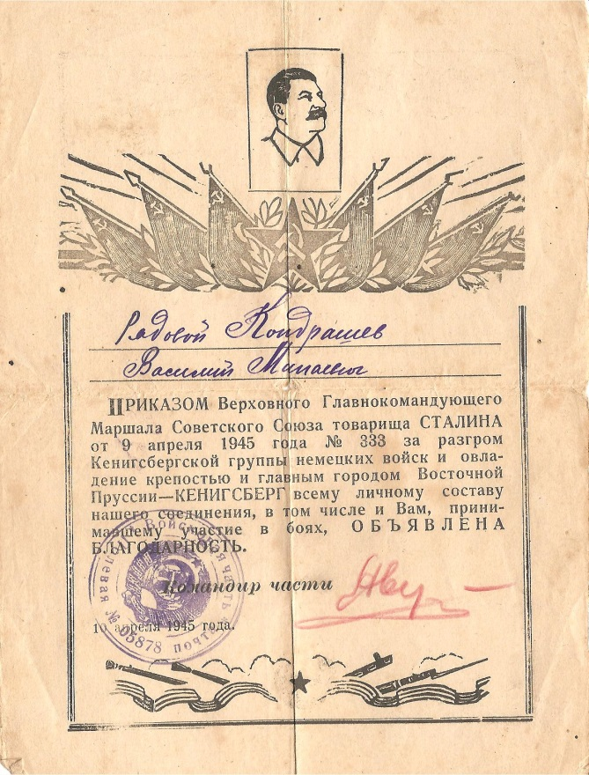
Это случилось в Восточной Пруссии. Когда танкисты генерала В. В. Буткова вышли к реке Дайме, они увидели мост и две дамбы, запруженные нескончаемым потоком беженцев, И вот, чтобы задержать советские войска на восточном берегу, офицеры немецкого укрепрайона приказали взорвать и мост и дамбы. А там в это время находились тысячи насильно эвакуируемых немецких женщин, детей, стариков. Страшный взрыв потряс окрестности Дайме. Люди, поднятые в воздух вместе с землей и обломками моста, навеки исчезли в холодных водах реки...»
Об участии Кондрашова В.М. в боях свидетельствуют благодарности Верховного Главнокомандующего И. Сталина за отличные боевые действия в Восточной Пруссии, за взятие Топиау, за Кенигсберг. Здесь получил солдат и свой первый орден Славы, третьей степени. За проявленное мужество и отвагу в боях прорыву обороны и ликвидации Земландской группировки немецких войск с 6 по 17 апреля 1945г.

Друзья и командиры.
«Друзей было много, - вспоминает ветеран,- Но крепче всего, сошлись мы с Виктором Кузнецовым из Томска и Сашей Андреевым из Новосибирска. Они были командирами соседних расчетов, а я – заряжающим. И на Дальний Восток попали вместе. А в Корее друзья попали в разные части. Виктор стал старшиной роты 152 миллиметровых дальнобойных гаубиц, а Александр выучился на шофёра и водил автомобили. Василий Минаевич Кондрашов тоже хотел учиться вместе с ним, но его командир отказал. Мотивировал отказ тем, что Кондрашов был профессиональным трактористом. Служили в разных частях, а жили в соседних бараках. Ходили друг к другу в гости.
«Помню, Виктору чуть глаза не выжгли свои солдаты. Вечером сидели возле костра, один из солдат решил подлить солярку в огонь, а Виктор в это время решил прикурить от костра, нагнулся. Лицо опалил, в госпитале лежал, мы его навещали. После демобилизации разъехались и больше не встречались».
Мы установили, что ветеран-минометчик Виктор Иванович Кузнецов проживал в селе Ново-Кусково Асиновского района Томской области, награжден орденом «Слава 3 степени» 7 сентября 1945 года.
А вот медаль «За отвагу» за мужество в боях на Ленинградском фронте Кузнецов В.И. и наш Кондрашов В.М. получали вместе, и в одном наградном списке они записаны. Заряжающий миномета Кондрашов В.М. – запись 7, наводчик миномета Кузнецов В.И. – запись 8, а под номером 9 – командир расчета Кузнецов Сергей Степанович.
«Да, был у нас ещё один Кузнецов, - вспоминает Кондрашев В.М., - Из Куйбышева он. Самарский. Говорил он интересно, как бы с акцентом. Частушки Сергей нам иногда пел, а Витька смеялся над его произношением. Но недолго мы вместе послужили. Во время одного из обстрелов Сергея ранило и после этого мы его больше не видели». 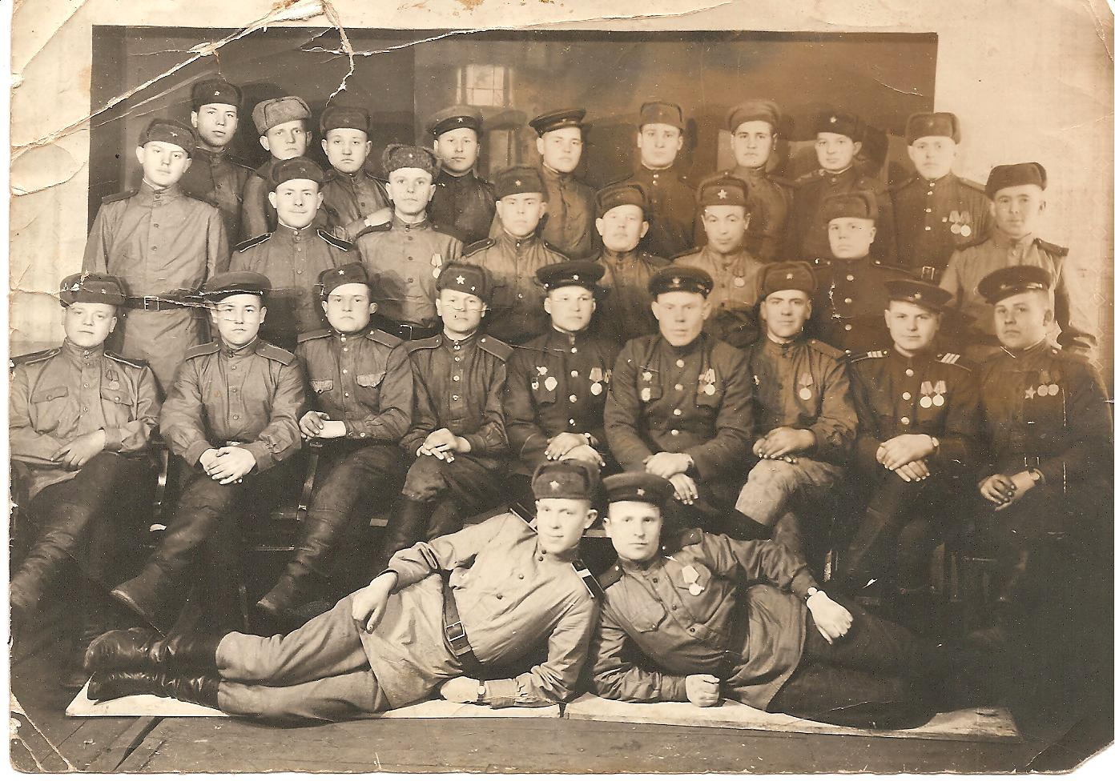
На курсах трактористов в Корее
И командиры были хорошие. Комбат Николай Першин настоящим другом был, всегда брал меня на разведку, пристрелку делать. А перед штурмом Кенигсберга нам должны были выдать по 100 грамм водки. Что это мужику? Николай вызвал меня и попросил поговорить с солдатами, отдать водку офицерам. Я поговорил, все согласились. Не стоит и губы марать. Отдали. Но в этом бою комбата сильно контузило, его увезли в госпиталь. После этого Кондрашов В.М. его больше не видел.
«После Першина, - вспоминает ветеран, - комбатом назначили Кадралиева. Неплохой человек. Он меня и обрил, а виноват мой язык. Кадралиев казах по национальности. И как то я спел песенку на казахском, но не очень цензурную. А он услышал, подскочил и сказал, что меня надо постричь, оброс сильно. А я ляпнул, что чем стричь – лучше обрить. Кадралиев сразу приказал согреть воду и лично обрил меня. Ох и щипало голову после бритья. Вскоре комбата перевели на повышение в дивизию».

Орден, которого не было.
Читаем следующий наградной лист на Кондрашова Василия Минаевича, командира расчёта 3 миномётной роты 625 стрелкового полка 221 Мариупольской Краснознамённой ордена Суворова стрелковой дивизии. «Во время боёв с японскими захватчиками за высоты северо-западнее населённого пункта Ходатунь провинции Син-Ань (Манчжурия) 27 августа 1945 года товарищ Кондрашов в критический момент боя был послан командиром батальона в стрелковые соединения для отражения атаки противника. В этом бою было отражено 3 атаки противника. Лично сам товарищ Кондрашов убил 10 японских солдат.
Вывод: За проявленное мужество и отвагу в боях с японскими захватчиками товарищ Кондрашов достоин правительственной награды ордена «Слава второй степени».
Подписал наградной лист командир 625 стрелкового полка, подполковник Аверьянов. На обратной стороне наградного листа стоят визы вышестоящего начальства, командира дивизии генерал-майора Кушнаренко, командира 94 корпуса гвардии генерал-майора Попова. Заключение Военного Совета армии о награждении орденом «Славы второй степени» подписано командующим войсками 39 армии генерал-полковником Людниковым и членом Военного Совета генерал-лейтенантом Бойко.
«Да, я помню эти события. – говорит ветеран, - Мы наступали, механизированные и танковые полки дивизии от нас оторвались, ушли вперед. А стрелковый 625 полк отстал и натолкнулся на остатки Квантунской Армии, но эти части значительно превосходили нас по численности. Три дня мы вели ожесточённые бои в окружении. Потом подоспела помощь. Меня, двадцатилетнего миномётчика, но уже опытного фронтовика, попросили возглавить защиту левого фланга полка. В войсках было много молодых восемнадцатилетних солдат, которые первый раз участвовали в военных событиях. Но с задачей мы справились. Много народу тогда полегло».
В своих воспоминаниях генерал Людников Иван Ильич отмечает этот подвиг полка. «Северо-восточнее города Солунь развернулись бои между 221-й стрелковой дивизией генерал-майора В. Н. Кушнаренко и смешанной колонной противника, состоявшей из пехотинцев и артиллеристов и отходившей по обоим берегам реки Чол. 625-й стрелковый полк из дивизии Кушнаренко пересекал реку, когда по его флангу ударили японцы, имевшие значительное превосходство. Наш полк не дрогнул и оборонялся до подхода основных сил дивизии. Противнику не дали отойти в глубь Маньчжурии. К исходу второго дня боев он сложил оружие. Около восьми тысяч солдат и офицеров сдались в плен».
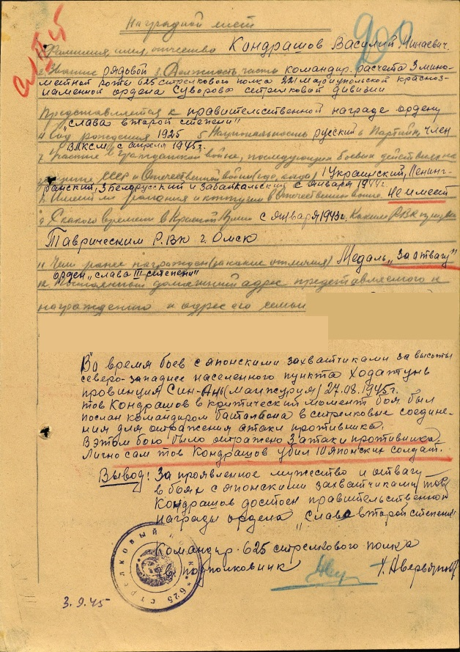
Нашли мы на сайте Министерства обороны России «Память народа» и сам приказ №0850 войскам 39 армии. В нём от имени Президиума Верховного Совета Союза ССР, за образцовое выполнение боевых заданий командования на фронте борьбы с японскими захватчиками и проявленные при этом доблесть и мужество Кондрашов Василий Минаевич награждён орденом «Слава 2 степени». Но сам орден солдат так и не получил. Почему так получилось – неизвестно.
Василий Минаевич после капитуляции Японии продолжил службу в Корее, прошёл курсы обучения работе на американских тракторах и таскал на них гаубицы. Он вспоминает, что там, в Корее, было произведено награждение его молодых сослуживцев, участвовавших в выше названых событиях медалями «За боевые заслуги». Но его в списках не было. Хотя он знал от полкового писаря, что документы на него были отправлены.
Мы, по своей инициативе, позвонил в военкомат, узнали, что такие ордена уже не выдаются, можно оформить только удостоверение. «А зачем оно мне, - остановил нас Василий Минаевич. – Приказ есть и хорошо».

Спасибо за внимание и память.
Помнит фронтовик о хороших людях, встретившихся на его веку. О соседях и их детях. Вот и Витю Загорского помнит, как возил его мальчишкой с командой на игру в хоккей в Таврическое, как отогревал замерзшего парня в будке автомашины, а потом просил тренера допустить мальчишку к игре. Он тогда самым маленьким был в команде и замерзал в запасе. Сколько счастья было в глазах юного хоккеиста после игры! Может и эта забота тоже немного помогла Виктору Викторовичу стать уважаемым спортсменом и учителем. Вспоминаем Валю и Любу Тимохиных, сестёр Каловых и Сидоренко, всех Загорских, Старшовых, Юрковых, Шрайбер. Жили на улице дружно, а с ребятнёй Василий Минаевич всегда любил пошутить. Да и со взрослыми. Поделился секретом, как поместить большой огурец в стеклянную бутылку с узким горлышком. Он сам проделывал такой опыт и потом удивлял соседей.
Хорошо, с добром ветеран отзывается и о социальных работниках, которые помогали ему раньше и сегодня. Беспокоится, как там дела у Светланы Копысовой, у её детей. Трое их – Андрей, Виктория и Алексей. Они вместе помогали ветерану, а теперь школу и техникумы закончили, работают.
А Наталья Шаврак с мужем Сергеем – как родные. «Моя Наташка» - с любовью говорит Василий Минаевич и хвалит её кулинарные способности и доброту, отзывчивость. Вот и на кладбище в Камышино в родительский день свозили на своей машине. Доволен Василий Минаевич, повстречался с матерью и женой, сестрой. Могилки ухожены благодаря стараниям племянника.
И опять текут воспоминания, сопровождаемые шутками и прибаутками, былями и частушками. «У меня их много, некоторые со времен войны берегу, – делится ветеран. – Был у нас в роте один небольшой мужичок. Как выпадает свободная минутка, выходит он в круг и начинает петь да приговаривать! Жаль, погиб в конце войны. Но некоторые его припевки я помню до сих пор».
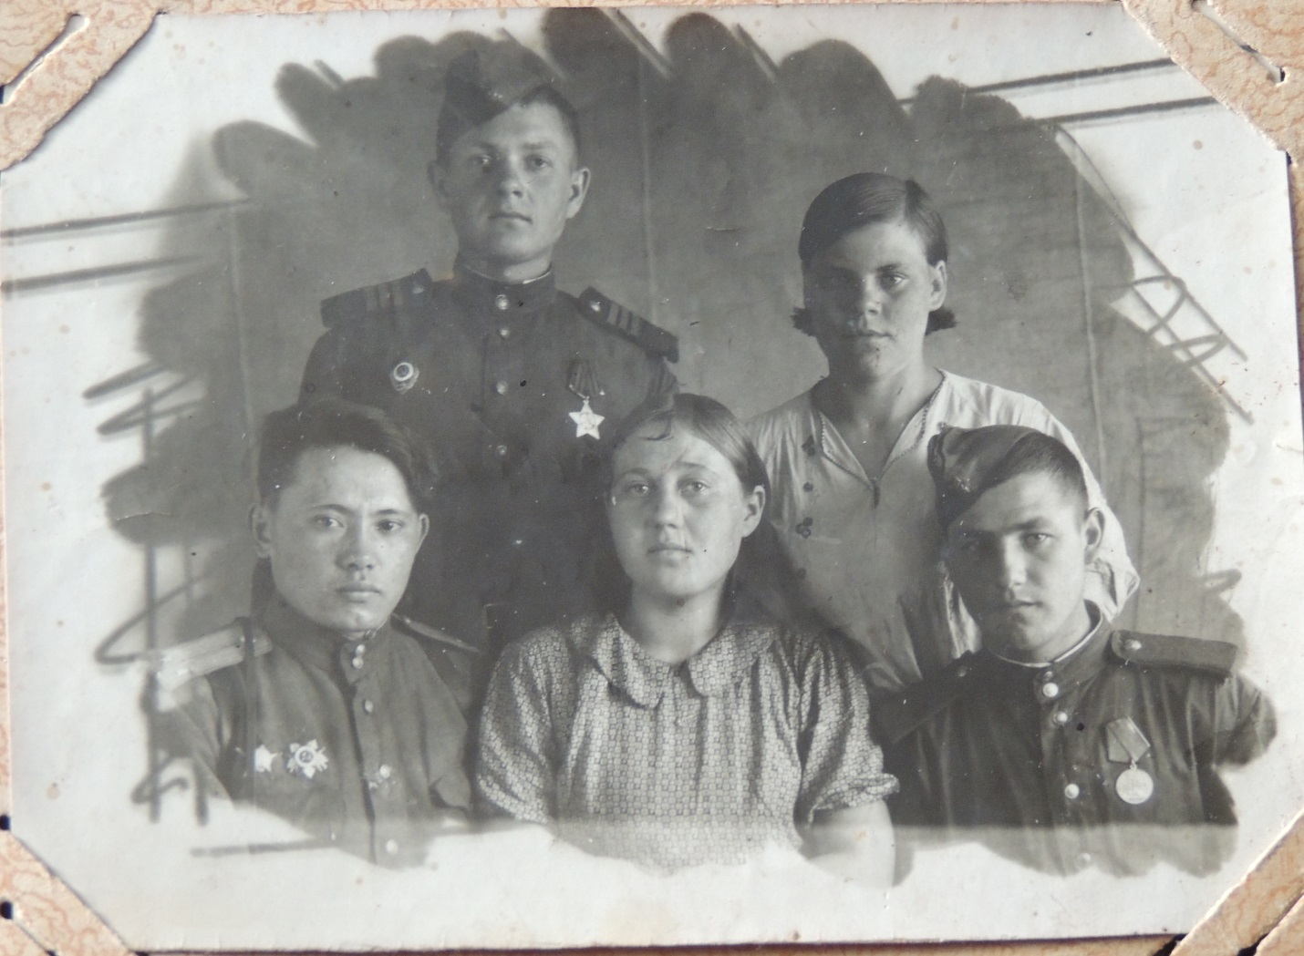
Фото с сестрами на вокзале в Омске. Проездом на Дальний Восток.
Судьба жжет, судьба и бережет.
Ломала судьба Василия Минаевича не мало. В 12 лет стал сыном врага народа, отца и двоих старших братьев расстреляли. Потом война, фронт. После войны женился, построили в Оренбурге свой дом, завели большое хозяйство, родились два сына, но пришлось с первой женой разойтись. А она даже общаться сыновьям с отцом запретила, помощь не принимала.
Но судьба и берегла, и наставляла, мудростью делилась. В детстве как-то Василий с другими мальчишками пошли в лес, гнездо копчика зорить. А гнезда копчики высоко строят, на самой макушке деревьев. Полез Вася, да сорвался. Спасла новая рубаха, сшитая матерью. Зацепился за один сук - сломался, потом за второй - сломался, третий, на последнем повис на рубашке. Пришлось кричать мальчишкам внизу, чтобы позвали взрослых. Как снимали с дерева, не помнит. Но с тех пор перестал по деревьям лазить.
А на фронте авиационная бомба в бруствер окопа врезалась рядом с минометным расчетом Василия, но не разорвалась. Иначе от расчета осталась бы одна большая воронка. И много других случаев было, когда солдатское чутье, опыт, смекалка подсказывали, где лучше уберечься от артобстрелов, авиационных бомбежек.
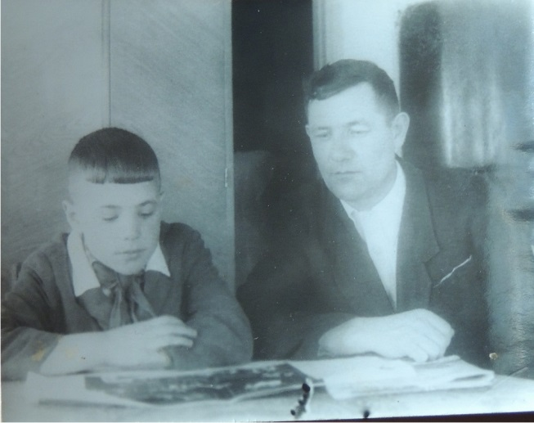
Вот и со второй женой Марией судьба свела, жили дружно, душа в душу, во всем помогая друг другу. Совместных детей не было, но помогали сыновьям Василия. Сначала вышли на директора школы, в которой учились дети. Два фронтовика поняли друг друга. Через директора передавали одежду, учебные принадлежности. Потом сын написал, что мать разрешила напрямую помощь присылать.
С удовольствием вспоминает Василий Минаевич детство своих сыновей. Вот с младшим был такой случай. Жили в Оренбурге. Хозяйство держали большое. Отелилась в феврале первая корова, сын назвал бычка Мишкой. «Это мой Мишка» - говорит. А в марте и вторая корова отелилась. «Папа, а как второго бычка назовем?» - спрашивает. Отвечаю: «Борькой». Не согласился, сказал, что надо назвать Мартком, потому, что в марте родился. Не стал отец перечить сыну, назвали бычка Мартком. Через некоторое время, наблюдали вместе за телятами. А те резвились, бегали, прыгали. «Ой, смотри, мой то Марток немножко выше прыгает, чем твой Мишка!» - решил разыграть сына Василий. Два дня ходил Саша в раздумье, а потом заявил: «Давай меняться, пусть Марток будет моим, а Мишка твоим». «А почему?» - поинтересовался отец. «А потому, что это я его так назвал!». Весомый аргумент, пришлось согласиться.

Лучший наездник.
Разговорились о спортсменах и соревнованиях, Василий Минаевич любит хоккей, за омский «Авангард» болеет. Посетовал ветеран, что по конному спорту соревнований нет. Ну, а мы возразили, и про то, что конеферма в районе есть, рассказали, и про ипподром, и про соревнования различного уровня. «Эх, в молодости бы я поучаствовал в таких соревнованиях, любил лошадей, и они меня чувствовали, слушали, уважали. Помню с Машей Дятловой, она из девчонок лучше всех на лошадях держалась, мы садились на двух лошадей, пускали их в галоп, выравнивали и я на ходу к ней, на ее лошадь пересаживался. Такое из наших сверстников больше никто не делал. Да и из старших тоже никто».
В те времена все на лошадях, да на быках и верблюдах делали. И пахали, и убирали. И на лобогрейке пришлось поработать, лошадьми управлял. И зерно возили в город сдавать. В бестарку (повозка с кузовом для перевозки зерна) пару лошадей запрягали, грузили зерном. Собирали несколько подвод в колонну, уполномоченный из района обязательно сопровождал, обычно это женщины были. Как-то раз, на обратном пути, Василий уснул, понадеялся на лошадей. А они отбились от колонны и завезли на склад сена, огороженный колючей проволокой. Проснулся парень, а вокруг огоньки какие-то горят, и сторож бежит грозный. Сориентировался быстро, увидел, где выход и погнал туда лошадей. Не заметил проволоку-то, лошади под ней проскочили, а Василий пригнуться не успел – снесло с подводы на землю. А тут и сторож подбежал. Кричит. Хорошо уполномоченная подъехала вовремя, уговорила отпустить паренька. Он же ничего не украл.
Как-то купили на правом берегу Иртыша крутого породистого жеребца в колхоз, Эльбрусом звали. Конюх был из депортированных, молдаванин, доверял прогуливать Эльбруса только Васе Кондрашову. «Вася, погуляй с Эльбрусом, чтобы ноги у него не болели. Только тебе могу его доверить». Конь был с норовом, горячий, мчал всегда рысью, только держись. Василий его на ходу потихоньку выводил с дороги на снег, снег облаком поднимался за ними. Жеребец нагрузку получал хорошую, доезжали до Германовского леса, а назад разогревшийся конь уже шел спокойнее, азарт свой в беге успокаивал и немного уставал. Конюх всегда был доволен, теперь с ногами у жеребца будет все в порядке.
Как-то в табуне появилась новая кобыла. Когда прибилась, откуда, никто и не знает до сих пор. Так Беженкой ее и звали. Злобная и хитрая была, все старалась подобраться потихоньку и лягнуть задними ногами. Всех, кто-бы не подходил к табуну. Василий нашел и к ней подход, раз проучил, стала спокойнее.
Падал с лошадей два раза. Один раз кобыла ногой в яму попала, и паренек через ее голову перелетел, сальто в воздухе сделал и каким-то образом умудрился на ноги приземлиться. Хорошо, что лошадь ногу не сломала. А второй раз было похуже. С другом из Николаевки встретились на лошадях примерно посередине между Николаевкой и Камышино и поспорили, кто быстрее до своего села доскачет. Села-то недалеко, видно. Гикнули и понеслись! Но кобыла Белуха Василия перед самым селом упала на передние ноги и голова под ней оказалась. А парень кубарем по дороге покатился. Встал весь изодранный и лицо все исцарапано. Освободил кобыле голову, поднял. Она стоит, вся трясется, испугалась сильно, наверное. Домой дошли уже пешком. Больше Василий на Белухе быстро не ездил, опасная она.
Текут воспоминания ветерана, многими мы уже делились на страницах районной газеты. Гордится Василий Минаевич своими сыновьями, племянниками и племянницами, внуками. А они поздравляют его с днем рождения. Кто по телефону, кто приехал из Таврического, из Омска. Рад Василий Минаевич, и мы рады поздравить его с началом 95-го года жизни и пожелать здоровья, здоровья и здоровья!

Выполнил: Кривошеин Максим Викторович, ученик 10 класса Общеобразовательного учреждения «Харламовская школа» Таврического района Омской области.
Руководитель: Кривошеин Олег Викторович, учитель.
